DATA HASIL POST TEST (TES AKHIR)
Nama :………………………………………..
Kelas :………………………………………..

Berilah tanda silang (x) pada jawaban yang paling tepat !
- Alat indra yang dapat membedakan panas dan dingin adalah...
a. mata
b. hidung
c. telinga
d. kulit

- Ujung lidah peka terhadap rasa...
a. manis
b. asam
c. pahit
d. asin

- Lezatnya makanan dapat kita rasakan dengan menggunakan indra...
a. peraba
b. pendengar
c. pengecap
d. melihat

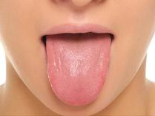
- Perhatikan gambar di bawah ini ?

Gambar yang diberi tanda panah adalah gambar. . . .
- Lidah
- Telinga
- Kepala
- Mulut

- Tahu kah kamu apa fungsi dari gambar di bawah ini ?
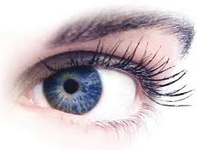
- Melihat
- Makan
- Bekerja
- Menulis

- Gambar apakah di bawah ini ?
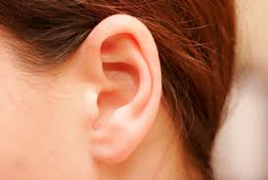

- Telinga
- Hidung
- Mata
- Kaki

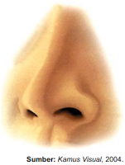
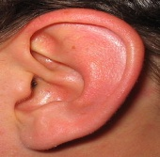
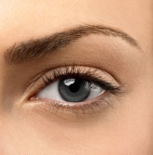
- Sebutkan gambar apa saja yang ada di bawah ini ?

- Mata. Telinga, lidah, dan hidung.
- Kaki, tangan, hidung, dan bahu
- Lidah, hidung, tangan, dan siku
- Rambut, gigi, telinga, dan hidung

- Apa fungsi dari alat indra mata?
  - Sebagai indra penglihatan
  - Sebagai indra penciuman
  - Sebagai indra pembau
  - Sebagai indra pendengaran

- Ada berapa alat indra dalam tubuh manusia?
  - Dua
  - Tiga
  - Empat
  - Lima

- Apa fungsi dari alat indra lidah?
  - Sebagai indra penglihatan
  - Sebagai indra penciuman
  - Sebagai indra pengecap
  - Sebagai indra pendengaran

    - SELAMAT BEKERJA -

